Narración 3 TEMA: GÉNERO NARRATIVO
Sub tema: Diálogos y pensamientos expresados por los personajes

Nombre:……………………………………………………………………………….Curso:…………………
¿CÓMO SON LOS PERSONAJES EN UNA NARRACIÓN?
Tú has visto en la televisión personajes de todo tipo, buenos y malos, pacíficos y agresivos, justos, injustos, simpáticos y antipáticos. Cuando estás frente al televisor, tú “sientes” emociones frente a los personajes, algunos te dan pena, otros te dan rabia. Hay muchos sentimientos que vamos experimentando ante los personajes, incluso en las caricaturas.
1) Escribe aquí el nombre de un personaje de TV que encuentres simpático:
R.:
2) ¿Qué te hace encontrarlo simpático?
R.:
3) Escribe aquí el nombre de un personaje (humano o caricatura) que consideres antipático o malo.
R.:
4) ¿Qué te hace encontrarlo antipático o malo?
R.:
En las narraciones que leemos en los libros, ocurre lo mismo. Los personajes actúan, hablan, expresan sus pensamientos y así sabemos cómo son. Es el escritor el que los hace hablar y expresar sentimientos a “sus” personajes. (Recuerda que lo hace a través del narrador).
Ahora lee con atención este texto. Dos niños, Luisa y Alberto, caminan por una calle y ocurre la siguiente escena:
Ahora contesta estas preguntas:
1) ¡Mira! Alberto, ese pobre pajarillo que acaba de caer de un árbol. Parece que no puede volar y se arrastra penosamente por el suelo con sus alitas extendidas -dijo Luisa.
2) Algún niño malo le ha arrojado una piedra y le ha quebrado un ala. ¡Cuánto debe sufrir! ¿Es posible, hermano mío, que haya niños tan crueles para maltratar de esta manera a las pobres avecitas? -pregunta la niña.
3) Papá me ha dicho que los pajaritos del cielo le pertenecen todos a Dios, que su divina misericordia es la que los protege y hace que en todas partes encuentren los granitos o las frutas de que se alimentan – agrega Luisa.
4) Así es, mi querida Luisa, y yo creo que lejos de maltratar a los pajaritos debían todos protegerlos y darles el alimento, sobre todo en la época en que tienen sus crías - contesta Alberto.
1) ¿Cuántas personas intervienen en este diálogo?
R.:
2) ¿Qué es lo que dice Luisa en el primer párrafo?
A) Que hay un pájaro herido
B) Que hay niños crueles
C) Que alguien le dio un piedrazo
3) Si lees lo que dice Luisa, ¿Qué sentimientos crees tú que experimenta la niña?
A) Rabia B) Indiferencia C) Pena
4) Por la respuesta de Alberto sabemos que: A) Está de acuerdo con Luisa
B) Está en desacuerdo C) No está preocupado del problema
5) ¿Cuál de las frases subrayadas te hace pensar que Alberto está de acuerdo con lo que dice Luisa? (una sola de las que están subrayadas)Escríbela aquí:
R.:
6) ¿Cuál de las frases subrayadas en el párrafo 2 te hace pensar que Luisa comprende lo que siente el pajarito? Escríbela aquí:
R.:
7) ¿El padre de Luisa piensa de igual o distinta manera que su hija?
R.:
8) ¿En cuál de las frases subrayadas te basaste para responder la pregunta 7?
R.:
COMENTARIO
El autor, a través de un diálogo, va “diseñando” los personajes, va mostrando cómo son.
Lo que van diciendo los personajes, los retratan, los muestran en sus actitudes y creencias.
Sigamos hablando del autor:
1) El autor de este texto creó dos personajes que se encuentran presentes en la obra y participan en el diálogo: ¿Cuáles son?
A)
B)
2) También creó dos personajes que no participan en el diálogo. No se encuentran presentes, pero son parte de la historia. ¿Quiénes son?
A)
B)
COMENTARIO
Muchas veces los autores crean personajes que nunca aparecen en el texto, no hablan, no actúan. Pero sabemos de ellos, por lo que dicen los personajes que forman parte de la historia.
Ahora veamos otro punto:
1) ¿Tú sentirías simpatía o antipatía por estos niños? ¿Por qué? R.:

2) ¿Y por el muchacho que le arrojó una piedra al pajarillo?
R.:
3) ¿Y por el padre de los niños?
R.:
COMENTARIO
Fíjate que el autor hizo tan bien su trabajo en este texto, que nosotros incluso llegamos a sentir emociones frente a los personajes. Esos personajes no tienen existencia real, son una ficción, una fantasía, pero despiertan reacciones en nosotros.

En las películas nosotros también sentimos emociones, nos carga el malo, sentimos el deseo de que lo castiguen, deseamos que el bueno triunfe. En el cine y la TV las emociones son más intensas porque estamos “viendo” a los personajes y lo que hacen.
Es distinto leer “Ricky cogió a John por el cuello” que ver a Ricky cogiendo a John por el cuello. Nuestras reacciones suelen ser más intensas frente a lo que vemos que a lo que leemos.
¿Y quién creó los personajes de las películas? ¡También fue un escritor!

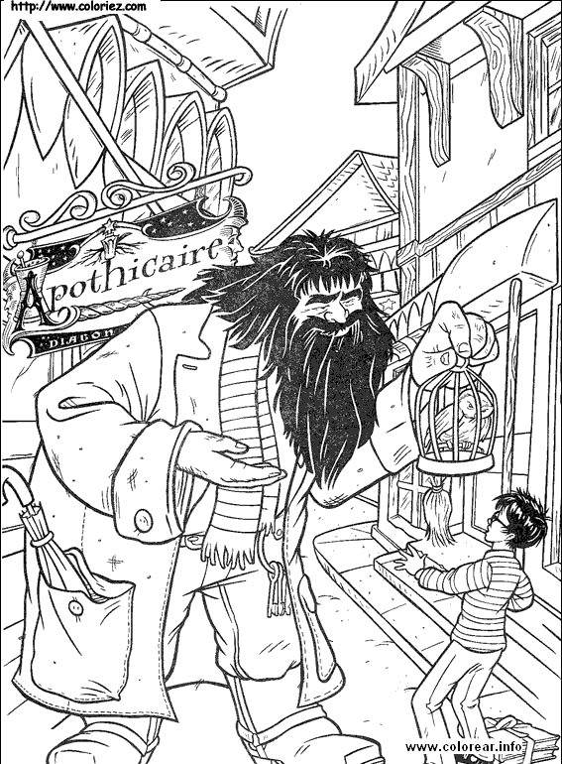
Actividad: Crea una historia en la cual se expresen los sentimientos que se perciben en la imagen. Nárralo en tercera persona.

